Noveller/Romaner

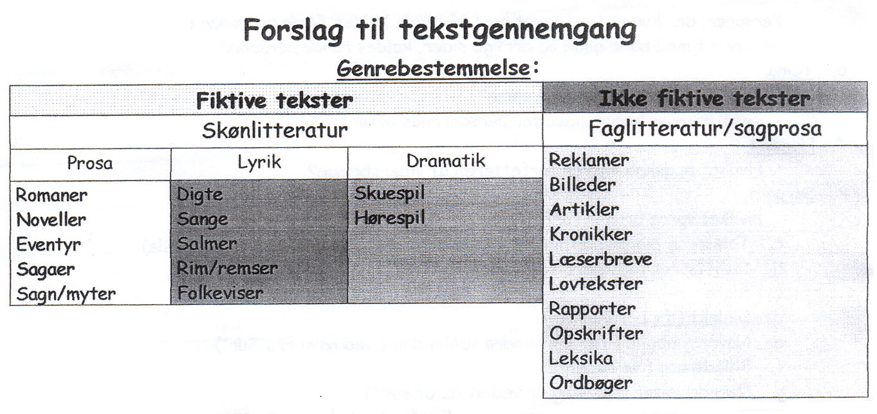

Tekstgennemgang (Noveller/Romaner):

Husk det er ikke alle spørgsmål der altid er lige relevante! Vælg ud, hvad du mener er vigtigt

- Handlingsreferat (skal altid med):
- skriv titel og forfatternavn som overskrift til alle dine notater.
- Læs teksten igennem, slå eventuelt svære ord op i ordbogen og skriv sammen med stikord svære person- og stednavne ned.
- Referer kun det vigtigste i teksten

- Komposition:

- Undersøg om teksten er opbygget i rækkefølge
- Den klassiske opdeling af en tekst er en tredelling
  - Indledningen og presentation af historiens figurer
  - Overgangen der uddyber Problemstillingen/konflikten
  - Afslutning konfliktens løsning (Negativ eller Positiv afslutning)
- Når teksten skifter tid eller sted sker der en afsnits indelling
- Er historien med en jeg fortæller i starten og en anden fortæller senere, kaldes det en ramme fortælling
- Når man starter direkte til handlingen altså at man springer over indledning in media res.

A: kronologisk (handlingen sker i den rækkefølge tingene sker)
B: Flash back (handlingen springer tilbage i tid)
C: Parallelle handlingsforløb (to handlinger som fore samtidig)
D: Fortalt tid (den tid der går i løbet af tekststykket : f.eks. 1 time eller 1 dag

- Synsvinkel:
Alvidene fortæller:
- Fortælleren ved alt om personen (personerne) (Følelser, tanker, osv.)
- Ved alt fra for og fremtiden

Jeg fortælleren:
- Kan kun være indre synsvinkel
- En jeg fortæller i nyere literatur(1980erne – nu), er ofte meget upålidlig og det handler om at forfatteren vil fremstille en person som er modsat janteloven, dvs han er meget bedre end alle andre.

3 person, fortælleren:
- Fortælleren skjuler sig bag en person i tekseten (Han, Hun)
- Han kan fortælle om personen han skjuler sig bag veds følelser

- Miljø:
A: tid (forfatterens egen tid, en bestemt historisk tid, ubestemmelig tid eller fremtid)
B: Grammatisk tid (nutid, datid, før nutid, før datid eller eventuelt en blanding)
C: Sted (et bestemt geografisk sted eller unavngivet sted – hvordan ser der ud?)
D: Miljø (handlingen kan foregå i et eller flere miljøer – F.eks. akademisk, kinesisk, arbejder, kristent, muhamedansk, borgerligt m.fl.

- Personkarakteristik
- Du kan beskrive hovedpersoner, bipersoner og statister f.eks. alder, udseende, egenskaber, væremåder, holdninger, andres syn på personen.
- Direkte personkarakteristik (beskrives direkte)
- indirekte personkarakteristik (beskriver sig selv)
- Personer, der kun er beskrevet med træk, kaldes ”flade personer”.
- Personer, som er beskrevet med både gode og dårlige ting, kaldes ”runde personer”
- Brug aktantmodellen

- Tema: i en stor del af skønliterer tekster er temaet bygget op over et modsætningsforhold eks. (før↔ nu, Ung ↔ gammel, liv ↔død)
- Hvad er tekstens ide eller emne?
- Hvilke problemer behandles i teksten?
- Og eventuelt også, hvad er baggrunden for personernes opførsel?

- Hensigt:
- Hvilket budskab ønsker forfatteren at viderebringe?

- Sproget:
- Hvilket sprog bruger forfatteren?
A: Talesprog (korte sætninger, få fremmedord, afbrydelser og direkte tale)
B: Skrifsprog (længere sætninger)
C: Slang
D: Dialekt
E: Navnesymbolik
F: Billedsprog
G: Overdrivelser (f.eks. ”jeg er ved at dø af sult”)
H: Sarkasme (forfatteren bruger spydige/sarkastikske bemærkninger)
I: Personernes sprog (høj stil: ”vil de være elskværdig” eller lav stil: ”gider du lige mand”.)

- Forfatterbaggrund
- Hvad ved du om forfatterens baggrund?
- Kender forfatteren til det miljø, han/hun beskriver?
- Sig ALTID alt hvad du ved om forfatteren.

- Personlige mening:
- Hvad har optaget dig ved teksten? (sig altid lige et eller andet selvom der måske ikke var noget for dig.)
- Har du før læst noget, som minder om den?
- Hvordan forholder du dig til budskabet i teksten?
- Er du enig med forfatteren?
- Kan du lide forfatterens måde at skrive på?

- kommenterer vedråndende billedsprog:
- Ved billedsprog opdeles i:
A: metafor
B: sammenligning
C: besjælling
D: symbol

Digte/sang tekster
Lyrik/digte:

Digttype: hvad handler digtet om?
Gerne gennemgang strofe og strofe.
- Er det et rimedigt eller prosadigt? Er det eventuelt en sang?
- Har digtet en tydelig handling eller er det mere en stemning, der beskriver?
  - Lyrisk digt = beskriver en stemning, tanker eller følelser
  - Episk digt: en historie, beskriver personer, begivenheder. (mange højskolesange)

Digtets form:

- Hvilket grafisk præg har digtet:

  - opdelt i strofer eller andet

- Hvilke rim bruger digtet?

  - Par rim: rim mellem fx 1 – 2 linje eller 3 – 4 linje osv.
  - Krydsrim: rim mellem fx 1 – 3 linje eller 2 – 4 linje.
  - Omsluttende rim: rim mellem fx første og sidste linje

- Hvilken rytme?

  - Fri rytme: ordene skaber selv rytmen fx talesprog
  - Metrisk rytme: ordene danner en rytme. Fx: der var engang en mand + rap. (pulsfornemmelse)
  - Bogstavrim: Børges bukser brændte...

- Ordbilleder:

  - Besjæling: døde ting får menneskelige egenskaber.
  - Sammenligninger: ”Dit øje er som en blomme” (bruger tit som eller ligesom)
  - Metafor: Et udtryk eller vending der er sammensat af to forskellige forestillingsområder. (fx solens skjold eller Jokern som siger jern skjorte) eller hvor et billede bliver brugt i stedet for selve sagen (fx politisk dødvande, moralsk sump)
  - Symboler: udtryk eller vendinger som repræsenterer almene forestillinger (fx due = fred, korset = tro eller farver osv.)

Digtets indhold:

- Hvad er digtets emne/tema?
- Kan digtet inddeles i mindre afsnit? Giv evt. Overskrift
- Hvad fortæller digtet om emnet/temaet?
- Beskriver digtet evt. Konflikter eller modsætninger?

Generelle ting:

- Har digtet positive eller negative værdiforestillinger?
- Hvad er digtet budskab?
- Hvorfor tror du forfatteren har skrevet et digt i stedet for en novelle/artikel?
- Hvad synes du om det? Hvad er godt – mindre godt – dårligt?

Eventyr
1. Hvad er et eventyr:
- En fortælling er hvor det usandsynlige og fantastiske indgår, ligeså naturligt som det
realistiske (virkeligheden)
- Faste rammer for handling , personkarakteristik(flade), Fortællestil,
komposition/opbygning og tema
- Ikke bundet af bestemt sted eller tid (-dag , tidspunkt på dagen)
- Personer ofte uden navne, ellers har du almindelige navne så som, Jens , Clous) ofte titel.
- Talende 3 – 7 – 9

2. Folkeeventyr:
- Mundtlig overleveret fortælling.
- Ingen forfatter.
- Kan være meget gamle (flere tusinde år)
- Samme eventyr kan være fortalt i hele verden.
- Ofte korte, overskuelige og præget af faste figurere. (konge, Dronning, heks, soldat, osv.)
- Trylleeventyr: overnaturligt univers, prinser kæmper mod drager, dyr kan tale , handling strækker sig ofte over længere tid.
- Skæmteeventyr: Realistisk univers, gøres grin med magthavere. Ofter morsomme historier, hvor den kloge narre den mindre kloge.
- Handling: Kronologiske handlingsforløb, begynder ofte med: ” der var engang” tretalssymbolik (3gange)
- Eventyr er prosa
- Personkarakteristik: Faste figurerer: konge, prins. trold.
- Beskrives kun gennem deres handling.
- Stereotype: dvs. deres karakter/personlighed ofte er det , det samme fra eventyr til evnentyr.

- 4 Faste miljøer:
- De rige (slotte, herregårde)
- De fattige (stald, lille værelse)
- Naturen (skov, strand)
- Den magiske verden(Hekse, trolde)
- Kunsteventyr:
- Har en Forfatter
- Skrevet med folkeeventyrer, som en slags model.
- Mere gennemtænkt og nuanceret end folkeeventyrere
- Handling:
- Ofte kronologisk
- ”Der var engang” – Lykkelige slutninger, men også ulykkelige/ eftertænksomme slutninger.
- Personkarakteristik:
- Mere nuanceret beskrevet evd folkeeventyre
- Man kan få indsigt i deres baggrund.
- Bipersoner kan endda også beskrives.
- Personer kan være ting. Fx Græntræ, porcelæns figurere eller en bold.
- Kompositioner:
- se modul
- Modsætninger: Benyttes stadig ( stor/lille , klog/dum )
- 4 faste miljøer går igen, men kan suppleres med andre.
- Handlinger person- og miljø beskrivelser. Beskrives ofte i flere detaljer, det gør kunsteventyret mere levende.
- Tema/budskab
- de/den svages kamp for lykken, men der ud over ofte. En moraliserende slutning.
- Kan være en del bibetydningerm som læseren selv må grave frem.
- Eventyret kan ende ulykkeligt.

Kontakt modul

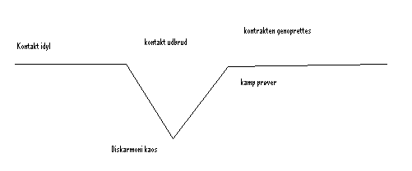
- Egen mening
- Kan du lide historien?
- Hvad er godt , hvad er dårligt?
- Kan du bruge den til noget? / kan du bruge moralen til noget i den?

5. filmiske virkemidler / filmsproget

- 24-25 enkelte billeder pr. sek. (frames)
- En stor del af filmen forgår i fantasien

Billedbeskæring:
- den afstand tilskuerne op lever, at kameraet har til motivet
- hvad vi skal se er op til instruktøren valg: ”lige før” – ”nu” – ”om lidt”
- jo længere fra, jo mere helhed

Fokus:
- defokus: uklart, fx drømme
- fokus: klart/skabt, hvem der handler om
- evt. fokus skifter, flytter opmærksomheden

synsvinkel:
- fugle, normal, eller frøperspektiv
- subjektiv kameraføring, ser handling fra en persons synsvinkel

kamerabevægelser:
- panorering – tintning – traveling (kameraet flytter sig) – kraning (horisonttalt og vertikant på samme tid)
lyden:
- synkronlyd: lyd og billeder følges ad
- reallyd: replikker, værtrækning og bevægelser
- effektlyd: pålægges senere (andre lyde)
- asynkronlyde:
  - forstærker vores oplevelser
  - fx under lægnings musik, voice-over (fortæller)
  - lyden ikke en del af billedet

Lyset:
- high-key: hårdt lys (overalt)
- low-key: blødt lys (fx dele fra ansigtet)

klipning:
- kontinuitet klipning (Usynligt klip på blikretning, bevægelse, replikker)

Montageklipning:
- synlig, indstillingerne er ikke nødvendigvis sammenhængene

krydsklipning:
- To forskellige handlinger der forgår samtidigt, og som på et eller andet tids punkt mødes.

Parallelklipning:
- to forskellige handlinger der ikke mødes
klipperytme:
- skifter ofte i samme film
- 10 sek: langsomt – ”kedeligt”
- 1-3: seeren stresses og spændingen øges, dramatisk højde punkt, ofte høj hastighed.

Opbygning/komposition:
- Anslag – præsentation, point of no return, konflikt optrapning, konfliktløsning – udtoning
- Cirkel: starter og slutter samme sted (ofte dokumentarfilm)

Genere:
- Spillefilm, dokumentarfilm, novellefilm, kortfilm.

- Beretter Modellen

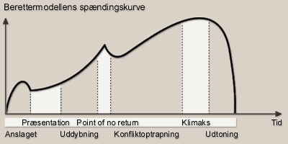

(Kan bruges i alle sammenhænge)
Anslag – En appetitvækker, der anslår filmens tema, stemning og stil.
Præsentation – Vi bliver præsenteret for personerne, deres indbyrdes relationer og miljø samt konfliktstof.
Uddybning – Personernes indbyrdes forhold, intriger og baggrund uddybes. Hvem er god eller ond?
Point of no return – Vendepunkt for hovedpersonen. Herfra er der „ingen vej tilbage“ – kampen tages op og må føres til ende. Hovedpersonens udvikling starter for alvor.
Konfliktoptrapning – Kampen bølger frem og tilbage. Hovedpersonens udvikling støder på forhindringer.
Konfliktløsning – Det afgørende slag slås, og konflikten løses.
Udtoning – Harmonien genoprettes, og de løse ender knyttes.

- Aktantmoddellen
(kan bruges i alle samenhænge)

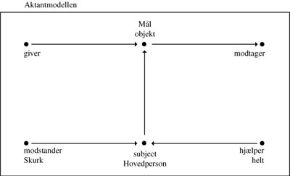

Hjælpen: Det er ikke altid personer men egenskaber kan det også være
Giveren: Denne plads kan ikke altid udfyldes
Den samme person kan både være hjælper og modstander

Kortfilm

- Hvad hedder filmen? Hvem er den lavet af? Hvor lang er den?
- Se filmen i hele dens længde
- tænk lidt over hvad du så, skriv ned!
- se filmen igen, noter denne gang:
  - Hvordan forløber handlingen? Resumé.
  - Hvor, hvornår forgår filmen?
  - Hvordan beskrives personerne, konflikt og miljø i filmen?
  - Hvilke motiver har, eller tillægges personerne – hvorfor gør de som de gør?
  - Er der rekvisitter som er væsentlige for handlingen?
  - Hvor lang tid vare handlings forløbet – svare det til den virkelige tid?

- Se filmiske virkemidler.
  - Billedbeskæring
  - Synsvinkel
  - Kameravinkel/bevægelse
  - Lys og lyd
  - Klipning og klipperytme
  - Komposition
    - Og dets betydning for vores oplevelser af filmen?

- Er der steder du lægger specielt mærke til – hvorfor?
- Hvorfor hedder filmen det den gør?
- hvad er filmens tema/budskab?
- Hvilken målgruppe henvender filmen sig til?
- Kommer du til at tænke på andre kortfilm eller andet?
- Kan du lide den? Hvorfor – hvorfor ikke?

Reklamer

- Hvilken vare reklameres der for?
- Beskrivelse af reklamen
  - tid
  - sted
  - miljø (rigt, fattigt, normalt osv..)
  - Personer
  - Relationer
  - Stemning
  - Handlingsforløb
- Opbygning
  - Klip
  - Synsvinkel (fugle- frø- eller normal vinkel)
  - Billedformat ( total , nær, ultranær )
- Tekst , slogan (billede tekst , varens missdion i kortest mulige form) logo , aflæses visuelt.
- Lyd, er der real lyd, effekt lyd, og passer billedet til lyden.
- Lys: Hvordan er belysningen – har den speciel betydning?
- Farver: Har de speciel betydning? ( rene/brækkede farver, kolde/varme farver) komplementære.
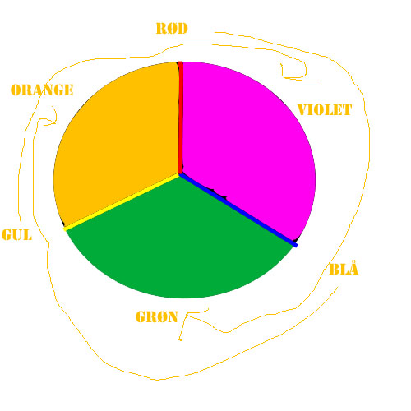
  - Blå: Klarhed, kulde, renhed
  - Rød: Kærlighed, blod, hævn
  - Gul: Varme, falskhed, ses nemt
- Symboler, due = fred / frihed

- Hvilken slags reklame er det? (afsende rettet, eller modtager rettet)
  - Følgetonreklamer: er små fiktionsfilm der har faste personer, kan hænge sammen i en hel serie.
  - Sitcom følgetonreklme: Har en afsluttet historie i hvert afsnit. Karakterende udvikler sig ikke, og lære ikke af deres fejltagelser.
  - Sæbeopera følgetonreklame: Forsætter historien fra afsnit til afsnit, og der kan ske en udvikling af karakterende.

  - Afsender rettet reklame: Hvordan skal den bruges, er den økologisk produceret, ren bomuld, prisen. Oplyser en helt masse fakta om varen.
  - Modtager rettet reklame: Fokusere på forbrugerens behov. Her oplyses ikke så meget om selve produktet, men viser hvilke fordele brugeren har ved at eje denne vare.
- Hvilken type reklame er det?
  - image skabende: er modtager rettet, den placere varen i et naturligt miljø, i reklamen optræder personer som målgruppen kan identificere sig med.
  - Forvandlings reklame: giver varen nogle egenskaber, som kan vende op og ned på vores liv, når vi bruger den. Varen fungerer som en trylleformular når vi bruger den.
  - Mærkevare reklame: vil bare vise at det stadig eksistere
  - Positioneringsreklamen: afsender rettet, sætter sig sig i højere position end andre mærker. Siger at de er så meget bedre end andre.
- Hvem henvender reklamen sig til? (unge, gamle, fagfolk , hjemmegående, mænd , kvinder)
- Gør rede for reklamens indhold
  - Denotation (grund betydning – det vi kan se)
  - Konnotation (medbetydning – Fortolkning af reklamen)
- Hvordan er reklamens virkelighed i forhold til vores?
- Giv din mening og mener du at reklamen er troværdig? (egen mening)
- Tror du, reklamen virker?

Artikler

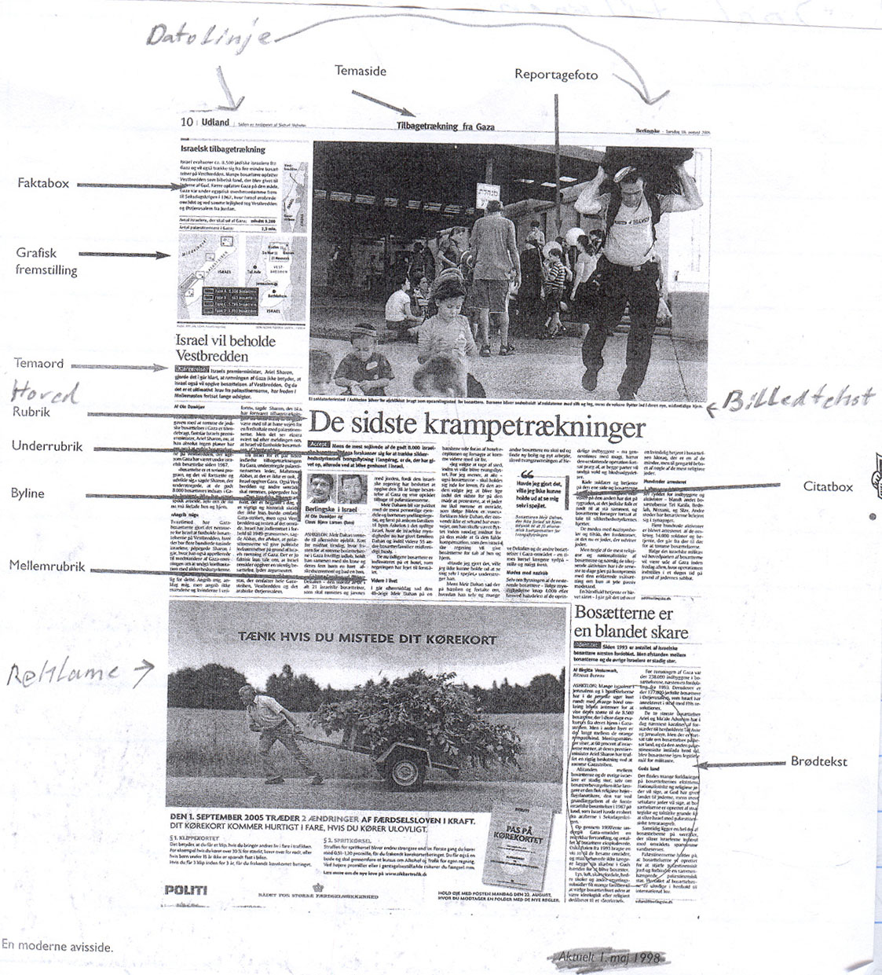

1. Hvor og hvornår er artiklen trykt?
- Hvem har skrevet den?
- Layout, Hvad man kan fortælle?
- Tekst (brød)
- Blik fang, hvordan vækkes læserens interesse?
- Fortæl kort, hvad den handler om? (resume)
- Hvad er hoved budskabet?
- Hvad argumenteres der for? Du må gerne vise, hvad det er i teksten!
- Genre – hovedgenre ( info – debat)
- Detbat: Lederen, kommentar, anmeldelse, læserbrev og kronik
- Information: nyhed, referat, reportager, interview, features
- Synsvinkel: ser de den både fra danmarks eller både danmark og resten af verdens side?
- Synspunkter: holdninger, meninger
- Agumentation: hvordan begrunder han?
- Sproget
  - Informerende? / orienterende ? – Beskrivende/ fortællende
  - Manipulering ? (Forsøger at overbevise læseren?)
  - Debatterende
  - Du skal argumentere , hvorfor du synes sproget er, som det er?
  - Lixtalet
  - Sætninger: for/bagvægt, lange/korte, variationer i sætningslængden, bisætninger, indskudte sætninger
  - Stilfigurer: ironi/sarkasme, gentagelse, sammenligninger, over/underdrivelser, metafoer (ha en kæb i øreret),
  - Symboler (Duen – fred, solen – liv),
  - Modsætninger (rig og fattig mødes)
  - Akkumulation (opremsning eks. Gammel, grim, ulækker),
  - Selvopfundet ord( et ord man selv opfinder)
  - Layout – opssætning af artiklen

- Billedet
  - Hvad ser du på billedet / billederne?
  - Passer det/de til teksten? Hvorfor/hvorfor ikke
- Budskab
  - Hvad vil forfatteren/journalisten opnå?
- Modtager
  - Hvem henvender artiklen sig til?
  - Rammer Journalisten målgruppen?
  - Evt. Adressat: hvem den er direkte henvedt til
- Vurdering
  - Hvad er din mening om artiklen?
  - Er artiklen troværdig?
- Har du læst/hørt/set andet om emnet?

Avistyper

- Omnibusaviser (Jyllandsposten, BT , Alle de store aviser)
  - Dækker stort geografisk
  - Udkommer dagligt – morgenavis
  - Mange sektioner
  - Primært abonnement, de kender deres læsere.
- Nicheaviser (Kristeligt dagblad, Børsen, weekends avisen, information)
  - smallere stofområde
  - går mere i dybten
  - Lidt ligesom omnibusavisen
  - Abonnement
  - Morgen
  - Landsdækkende
- Tabloidavis ( Ekstrabladet, BT)
  - Lettere at læse
  - Flere billeder
  - Sensationspræget – aggressiv journalistik
  - Afventer ikke begivenhederne skaber dem selv
  - Vinkling
  - Identifikation
  - Sensation
  - Ofte på kanten til god presse etik.
  - Formiddags avis
  - Løssalg
  - Tophistorier – Spise sedler
- Gratis Aviser
  - Uddeles gratis
  - Annoncørerne betaler
  - Nyheder , livsstil + annoncer
  - Tophistorier – spise sedler
Ugeavisen
  - Mange reklamer
  - Omdeles gratis
  - Priotere lokalt

